SHOUT Cast Server Linux Server guide

Download wget <http://www.shoutcast2.com/download/sc_serv_1.9.8_Linux.tar.gz>

#tar -xzvf sc_serv_1.9.8_Linux.tar.gz

Edit the config file sc_serv.conf with your favorite editor (nano)

#nano sc_serv.conf

Linha 21 > número de usuários  
Linha 29 > definir uma senha  
Linha 37 > alterar porta se necessário

Rodar

#./sc_serv

Testar: <http://128.199.169.45:8000/>

**Instalação do plugin para o WimAMP**

Windows plugin>

<http://download.nullsoft.com/shoutcast/tools/shoutcast-dsp-2-3-4-windows.exe>

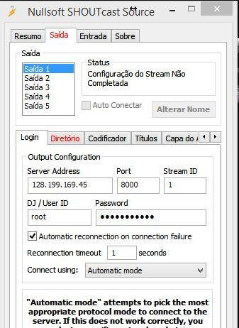WinAMP Full >  
<http://forums.winamp.com/showthread.php?t=374929>

- Instalar o plugin para o WinAMP

Adicionar o IP do servidor  
porta padrão é: 8000  
Password: senha da rádio que foi configurado no arquivo de configuração

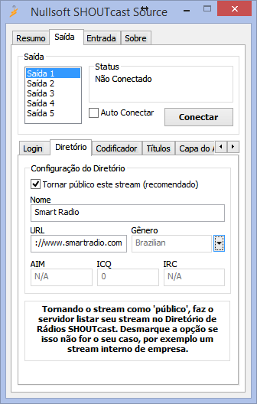Nome: Nome da rádio  
URL: site da rádio  
Gênero: Escolha Brazil